Trên mạch sạc dùng con BQ24650
Thêm bộ mcu để đọc đầu ra của batt và đóng ngắt từ batt ra nguồn.
Tham khảo thương mại https://www.beyondlogic.org/review-bq24650-5a-mppt-solar-controller-3s-4s-li-ion-lifepo4-12v-lead-acid/
tham khảo của
Mã Rules: YRUTXDAW
Đọc 2 chân 6 và 7 xem công dụng của nó để biết vì sao phải nối với tụ và trở

Nên đóng ngắt từ batt sang load hay đóng ngắt ngay chân load luôn (chặn nguồn từ batt và solar sang load luôn) ???

Buck converter 12V: LMR38020
MCP14A0305T-E/SN Microchip Technology | Mouser input 4.5V-18V

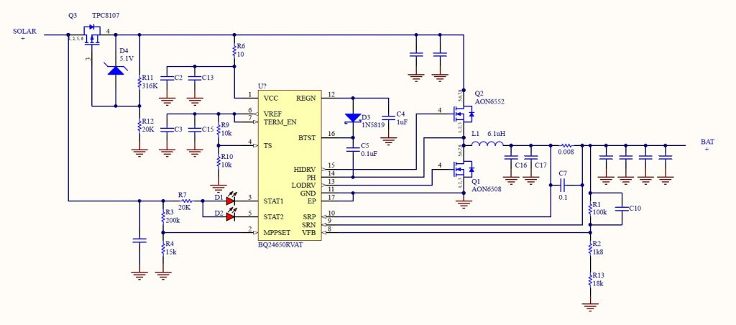
VBAT = 2.1V x [1 + R1/(R2+R13)]
V_{MPPSET} is equal to 1.2V x [1 + R3/R4].

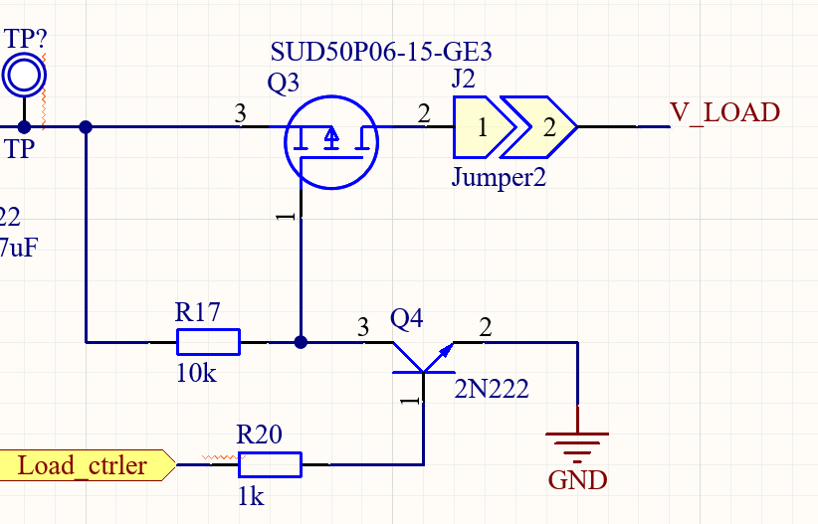
Q4: dtc143ek để tạm 0R
Q3: đã có sẵn, giữ nguyên, kiểm tra lại chân

Tìm dual n mosfet hoặc đơn 5A
4.5A 60V ::.AO4828 4.5A 60V Dual N-Mosfet SOP-8 chính hãng AOS.::
5A 60V DMN6040SSDQ-13 Diodes Incorporated | Mouser
Interface giữ nguyên, bộ gạt điều chỉnh timer

